

จังหวัดสงขลา เตรียมวางศิลาฤกษ์องค์พระประธานพุทธมณฑลจังหวัดสงขลา วันอังคารที่ 29 พฤศจิกายน นี้
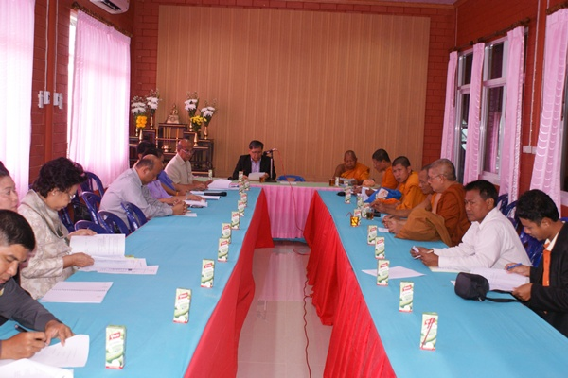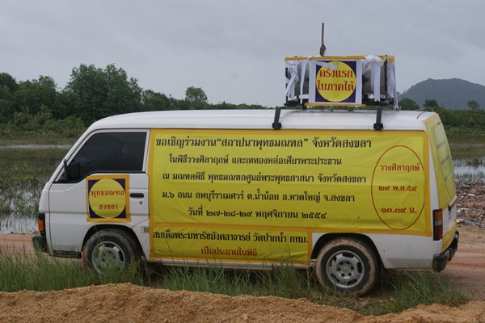
ที่ ห้องประชุมพุทธมณฑลจังหวัดสงขลา อ.เมือง จ.สงขลา วันนี้ (24พ.ย.54) นายสุรพล พนัสอำพล รองผู้ว่าราชการจังหวัดสงขลา เป็นประธานฝ่ายคฤหัสถ์ ประชุมผู้เกี่ยวข้องทั้งฝ่ายบรรพชิตและฝ่ายคฤหัสถ์ เพื่อเตรียมความพร้อมของฝ่ายต่างๆ เป็นครั้งสุดท้าย ในการจัดพิธีวางศิลาฤกษ์องค์พระประธานพุทธมณฑลจังหวัดสงขลา ซึ่งจะดำเนินการระหว่าง วันอาทิตย์ ที่ 27 พฤศจิกายน ถึง วันอังคาร ที่ 29 พฤศจิกายน 2554 ดังนี้
วันอาทิตย์ ที่ 27 พฤศจิกายน 2554 ตั้งแต่เวลา 19.00 น. เป็นต้นไป จะมีพิธีเจริญพระพุทธมนต์
วันจันทร์ ที่ 28 พฤศจิกายน 2554 ตั้งแต่เวลา 09.09 น. ประกอบพิธีบวงสรวงพิธีเททองหล่อองค์ พระประธานพุทธมณฑลจำลอง และพุทธาภิเษกมวลสารวัตถุมงคล
วันอังคาร ที่ 29 พฤศจิกายน 2554 เวลา 13.39 น. ประกอบพิธีวางศิลาฤกษ์องค์พระประธานพุทธมณฑลจังหวัดสงขลาและประกอบพิธีเททองหล่อพระเศียรพระประธานพุทธมณฑลจำลอง โดยมีเจ้าพระคุณสมเด็จพระมหารัชมังคลาจารย์ คณะผู้ปฏิบัติหน้าที่สมเด็จพระสังฆราช เจ้าคณะใหญ่หนเหนือ กรรมการมหาเถรสมาคมเป็นประธานในพิธี
สำหรับการจัดสร้างพุทธมณฑลจังหวัดสงขลา คณะสงฆ์ร่วมกับจังหวัดสงขลา ทั้งภาคราชการ เอกชน และพุทธศาสนิกชน ได้จัดสร้างขึ้น ตรงพื้นที่ กิโลเมตรที่ 3 ถนนลพบุรีราเมศวร์ หมู่ที่ 6 ต.น้ำน้อย อ.หาดใหญ่ จ.สงขลา ในเนื้อที่ 117 ไร่ เพื่อเฉลิมพระเกียรติพระบาทสมเด็จพระเจ้าอยู่หัวฯ ในโอกาสมหามงคลเฉลิม พระชนมพรรษา 84 พรรษา ประกอบด้วยพระประธาน วิหารตรัสรู้ ประสูติ ปฐมเทศนา ปรินิพพาน และศาลาปฏิบัติธรรม คาดว่าใช้เวลาก่อสร้างประมาณ 5 ปี ในวงเงินประมาณ 600 ล้านบาท จึงขอเชิญชวนพุทธศาสนิกชน ร่วมในพิธีมงคลวางศิลาฤกษ์ ในวันอังคารที่ 29 พฤศจิกายน 2554 นี้ และร่วมบริจาคเงินในการสร้างพุทธมณฑลของจังหวัดสงขลา...
**********************************
จิระพัฒน์ วงศ์กระจ่าง//ภาพ
วิชราวุฒิ แกล้วกล้าหาญ//ข่าว
24 พ.ย. 54
สำนักงานประชาสัมพันธ์จังหวัดสงขลา

